**Министерство транспорта Российской Федерации**

**Федеральное государственное бюджетное образовательное**

**учреждение высшего образования**

**«Российский университет транспорта (МИИТ)» (РУТ(МИИТ))**

**Институт транспортной техники и систем управления**

**Кафедра «Управление и защита информации»**

**Лабораторная работа №4**

**по дисциплине**

**«Информатика»**

**на тему:**

**«Последовательный вычислительный процесс»**

**Выполнил:** ст. гр. АЭМ-211

Андреев М.С.

**Вариант** № 1

**Проверил:** доц. Сафронов А.И.

**Москва 2020 г.**

Оглавление

1. Цель работы 2

2. Формулировка задачи. 2

3. Блок-схема 3

4. Листинг 4

5. Расчет 5

6. Проверка 5

7. Вывод 5

# 1. Цель работы.

Выполнить расчёт результата сложного арифметического выражения в среде *Visual Studio* на языке *Visual C#.*

# 2. Формулировка задачи.

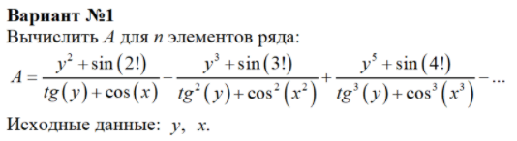

# 3. Блок-схема

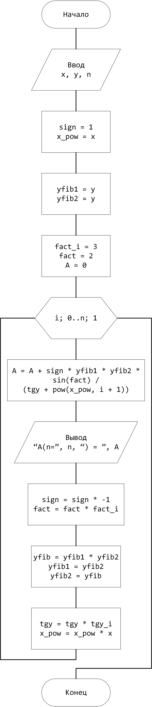

# 4.Листинг

using System;

namespace Andreev_4

{

class Program

{

static void Main(string[] args)

{

//В зависимости от языка системы дробные числа с точкой не конвертируются из строк

//поэтому точки вручную заменяем на запятые

//.Replace(".", ",")

Console.WriteLine("Введите x: ");

double x = double.Parse(Console.ReadLine().Replace(".", ","));

Console.WriteLine("Введите y: ");

double y = double.Parse(Console.ReadLine().Replace(".", ","));

Console.WriteLine("Введите n: ");

double n = double.Parse(Console.ReadLine().Replace(".", ","));

int sign = 1;

double x_pow = x;

double yfib1 = y;

double yfib2 = y;

double fact_i = 3;

double fact = 2;

double tgy_i = Math.Tan(y);

double tgy = tgy_i;

double A = 0.0;

for (int i = 0; i < n; i++)

{

A += sign * yfib1 * yfib2 * Math.Sin(fact) / (tgy + Math.Pow(x_pow, i + 1));

Console.WriteLine($"A(n={i}) = {A:F8}");

sign *= -1;

fact *= fact_i;

double yfib = yfib1 * yfib2;

yfib1 = yfib2;

yfib2 = yfib;

tgy *= tgy_i;

x_pow *= x;

}

}

}

}

# 5. Расчет

# 

# 6. Проверка

Расчёт выполнен с использованием сервиса Wolfram Notebook:

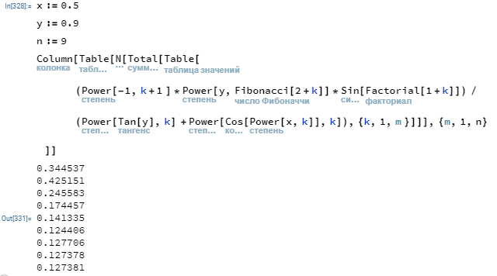  
Результаты в пределах допустимой погрешности вычислений.

# 7. Вывод

Выполнен расчёт результата сложного арифметического выражения в среде *Visual Studio* на языке *Visual C#.*